LAPORAN PRAKTIKUM
ALGORITMA DAN PEMROGRAMAN
Pembuatan Aplikasi Operator Aritmatika Menggunakan Desain GUI Java Eclipse

Disusun Oleh:
Dinda Amelia
(2511531020)

Dosen Pengampu:
Dr. Wahyudi, S.T, M.T

Asisten Praktikum:
Muhammad Zaki Al Hafiz


DEPARTEMEN INFORMATIKA
FAKULTAS TEKNOLOGI INFORMASI
UNIVERSITAS ANDALAS
PADANG 2025

KATA PENGANTAR

Segala puji bagi Allah SWT yang telah memberikan kesempatan serta kemudahan kepada penulis untuk dapat menyelesaikan Laporan Praktikum pada mata kuliah Algoritma Pemrograman, sehingga Laporan Praktikum ini dapat dikumpulkan dengan tepat waktu. Atas rahmat dan karunianya Laporan Praktikum dapat terselesaikan dengan baik. Sholawat serta salam juga penulis sampaikan kepada baginda tercinta yaitu Nabi Muhammad SAW, yang kita nantikan syafa’atnya di akhirat nanti. Laporan Praktikum ini bertujuan untuk menambah wawasan para pembaca untuk lebih memperdalam ilmu yang ada pada makalah ini.
Laporan pratikum ini disusun sebagai bentuk penanggung jawaban atas pelaksanaan kegiatan pratikum mata kuliah algoritma pemograman yang membahas tentang Pembuatan Aplikasi Operator Aritmatika Menggunakan Desain GUI Java Eclipse. Dalam praktikum ini, penulis tidak hanya belajar tentang operasi aritmatika seperti penjumlahan, pengurangan, perkalian, pembagian, dan modulus, tetapi juga memahami bagaimana membangun sebuah aplikasi yang interaktif dan user–friendly. Proses pembuatan aplikasi ini meliputi pembuatan project, desain form, sampai implementasi event tombol menggunakan bahasa Java. Diharapkan laporan ini dapat memberikan pemahaman kepada pembaca mengenai langkah-langkah membangun aplikasi GUI sederhana berbasis operator aritmatika.
Dalam penyusunan Laporan Praktikum ini, penulis mengalami banyak kesulitan dan penulis menyadari bahwa Laporan Praktikum ini masih jauh dari kesempurnaan. Untuk itu, penulis sangat mengharapkan kritik dan saran yang membangun demi kesempurnaan pada Laporan Praktikum ini.
Padang,19 November 2025

Penulis

DAFTAR ISI

KATA PENGANTAR i
DAFTAR ISI ii
BAB I: PENDAHULUAN 1
1.1 Latar Belakang 1
1.2 Tujuan 1
1.3 Manfaat Praktikum 1
BAB II: PEMBAHASAN 2
2.1 Dasar Teori 2
2.2 Langkah kerja 2
2.2.1 Buka eclipse 2
2.2.2 Membuat Package 3
2.2.3 Membuat JFrame Form 3
2.2.4 Mendesain GUI 4
2.2.5 Source Code 6
2.2.6 Output Program (GUI) 11
BAB III: KESIMPULAN 12
DAFTAR PUSTAKA 13

BAB I

PENDAHULUAN

Latar Belakang
Dalam praktikum ini, penulis tidak hanya belajar tentang operasi aritmatika seperti penjumlahan, pengurangan, perkalian, pembagian, dan modulus, tetapi juga memahami bagaimana membangun sebuah aplikasi yang interaktif dan user–friendly. Proses pembuatan aplikasi ini meliputi pembuatan project, desain form, sampai implementasi event tombol menggunakan bahasa Java. Diharapkan laporan ini dapat memberikan pemahaman kepada pembaca mengenai langkah-langkah membangun aplikasi GUI sederhana berbasis operator aritmatika. Pembuatan aplikasi dengan antarmuka grafis (GUI) menjadi salah satu cara efektif untuk menghubungkan teori dan penerapannya. Dengan memanfaatkan WindowBuilder pada Eclipse, mahasiswa dapat membuat tampilan program yang interaktif tanpa harus menulis kode layout secara manual. Hal ini memberikan pengalaman baru dalam membangun aplikasi sederhana yang dapat melakukan operasi aritmatika melalui input pengguna dan tombol perhitungan.

Tujuan
    - Mengetahui dan memahami penggunaan operator aritmatika dalam pemrograman Java.
    - Mampu membuat aplikasi GUI sederhana menggunakan WindowBuilder pada Eclipse.
    - Melatih keterampilan dalam mengelola input dari pengguna dan memprosesnya menggunakan logika aritmatika.

1.3 Manfaat Praktikum
1.3.1 Mahasiswa mampu memahami cara kerja operator aritmatika dalam program Java.
1.3.2 Mahasiswa dapat membuat antarmuka grafis (GUI) yang interaktif dan menarik.
1.3.3 Meningkatkan kemampuan dalam menggunakan WindowBuilder untuk desain form secara visual.

BAB II

PEMBAHASAN

2.1 Dasar Teori
Pada praktikum ini, dibuat sebuah aplikasi sederhana yang menggunakan operator aritmatika sebagai fungsi utama. Aplikasi ini dibangun menggunakan Java dan didesain melalui WindowBuilder agar tampilan menjadi lebih mudah dibuat dan dipahami. Langkah pertama dimulai dari pembuatan project dan package baru di Eclipse, kemudian dilanjutkan dengan membuat sebuah JFrame Form sebagai media tampilan GUI. Di dalam form tersebut, ditambahkan beberapa komponen seperti JTextField untuk input angka, JButton untuk melakukan operasi aritmatika, dan JLabel untuk menampilkan hasil perhitungan. Setiap tombol diberi fungsi melalui event actionPerformed, di mana Java akan membaca nilai dari text field, mengonversinya menjadi tipe data numerik, kemudian memproses operasi yang dipilih oleh pengguna. Misalnya, tombol “+” melakukan operasi penjumlahan, tombol “–” untuk pengurangan, tombol “*” untuk perkalian, tombol “/” untuk pembagian, dan tombol “%” untuk modulus atau sisa bagi.
Selanjutnya, hasil perhitungan ditampilkan pada label hasil, sehingga pengguna dapat melihat output secara langsung. Penggunaan GUI memudahkan pengguna dalam menjalankan aplikasi tanpa harus mengetikkan perintah di console. Dari proses ini, mahasiswa dapat memahami bagaimana membuat tampilan aplikasi, bagaimana event tombol bekerja, dan bagaimana operator aritmatika diterapkan dalam sebuah aplikasi. Program berjalan sesuai harapan dan memberikan hasil perhitungan yang tepat berdasarkan input pengguna.

2.2 Langkah kerja

2.2.1 Buka eclipse

Gambar 2.1 Buka eclipse jalankan

2.2.2 Membuat Package
- Klik kanan folder src
- Pilih New → Package
- Nama: pekan8_2511531020
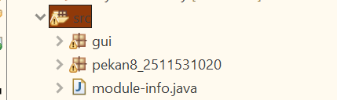
Gambar 2.2 Membuat Package

2.2.3 Membuat JFrame Form
- Klik kanan package
- Pilih New → Other
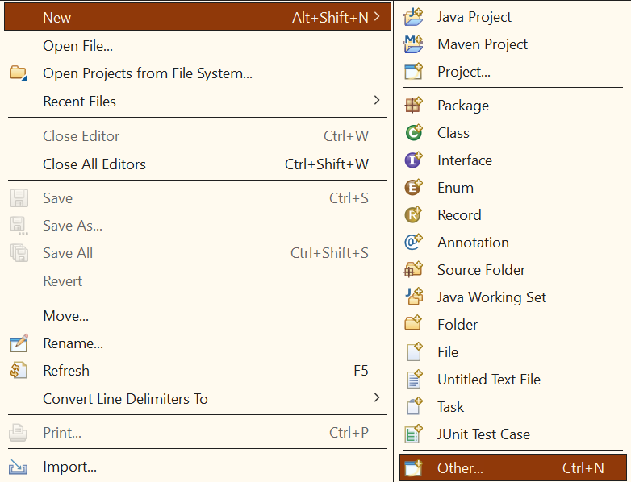
Gambar 2.3 Membuat JFrame Form
- Cari: WindowBuilder → Swing Designer → JFrame
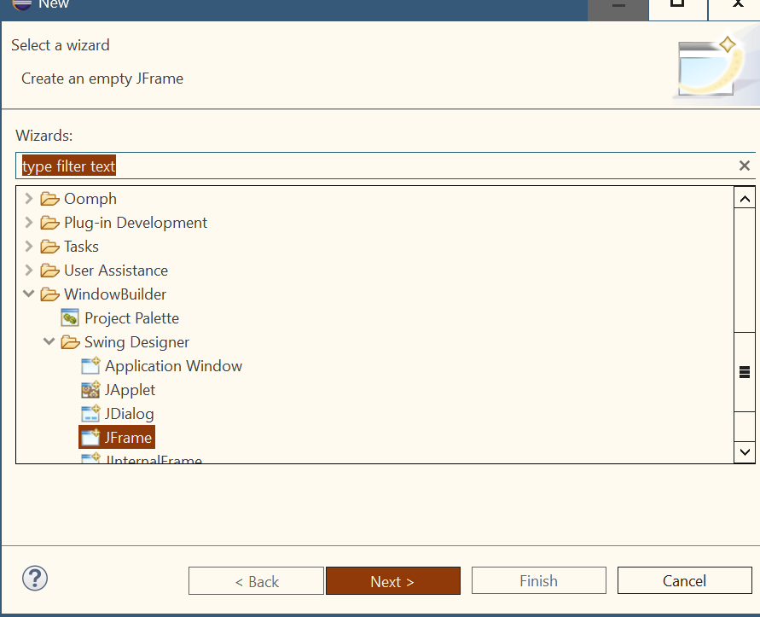
Gambar 2.4 Mencari JFrame
- Nama file: operatorAritmatika_2511531020
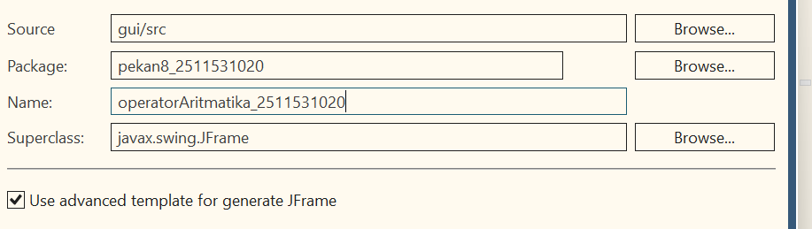
Gambar 2.5 Membuat Nama file
- Klik Finish
- File form akan terbuka dengan dua mode: Source → melihat kode
Design → mendesain GUI secara visual
- Pilih desain

2.2.4 Mendesain GUI
- JTextField → input angka 1 dan angka 2
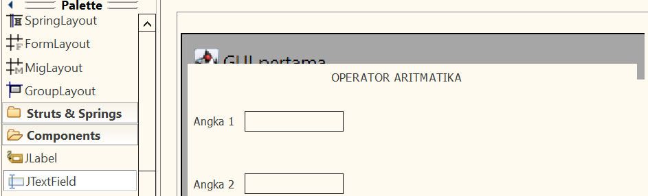
Gambar 2.6 Menginput Angka 1 dan Angka 2
- 5 JButton → Tambah, Kurang, Kali, Bagi, Modulus
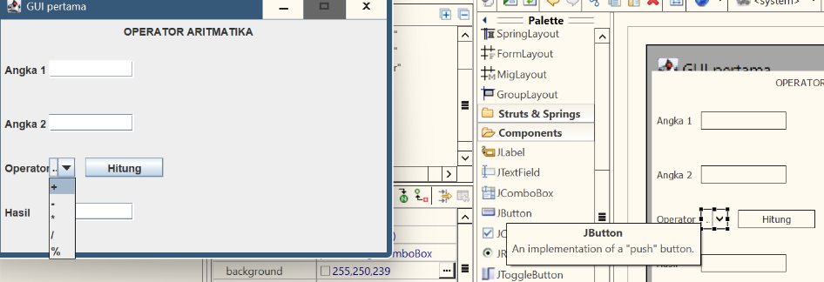
Gambar 2.7 Menambah (+,-,*,/,%) di Jbutton

- JLabel → Ubah text menjadi:
“Angka 1:”
“Angka 2:”
“Hasil:”

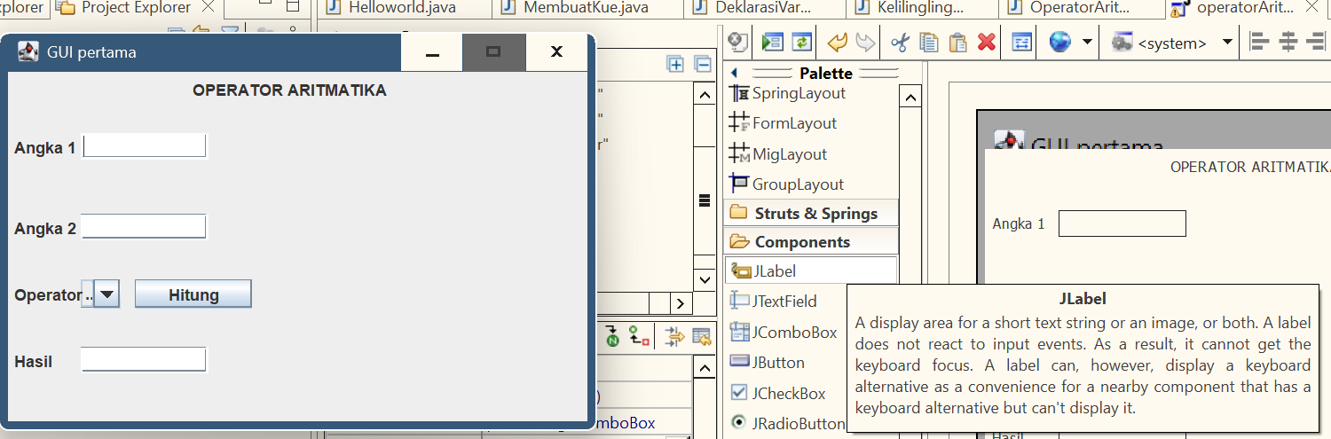
Gambar 2.8 Menggunakan JLabel untuk text Angka 1, Angka 2, dan Hasil
- Menambahkan Label Hasil Dengan JLabel
Ubah text menjadi→Hasil:-
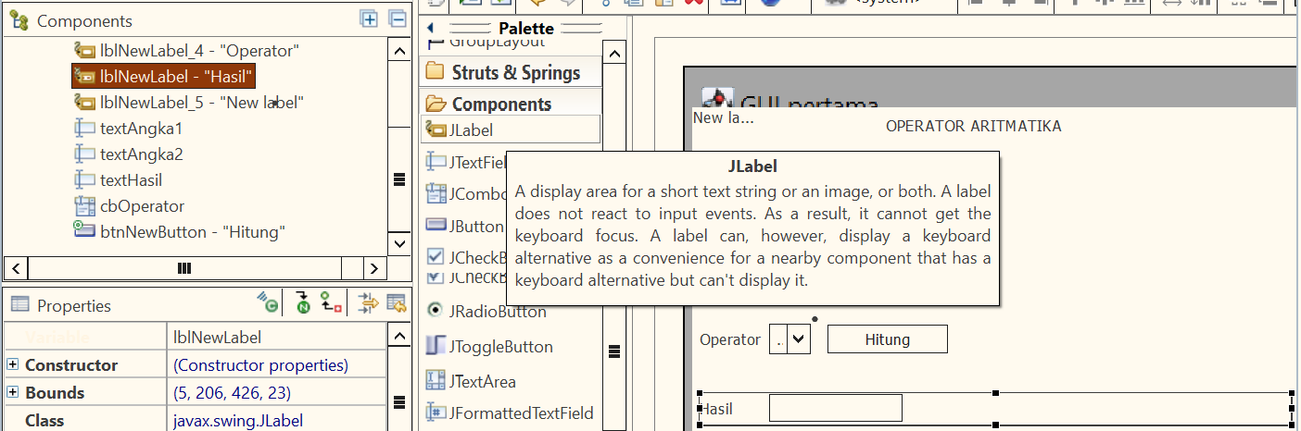
Gambar 2.9 Menambahkan Label Hasil Dengan JLabel
- Jalankan program dengan cara → Klik kanan file FormAritmatika.java → Pilih Run As → Java Application : GUI aplikasi akan muncul

2.2.5 Source Code
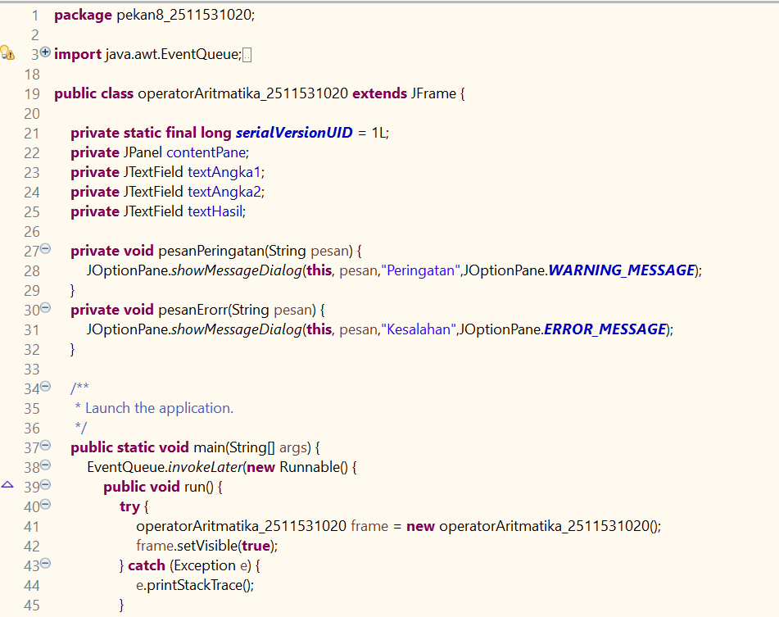
Gambar 2.10 Source Code
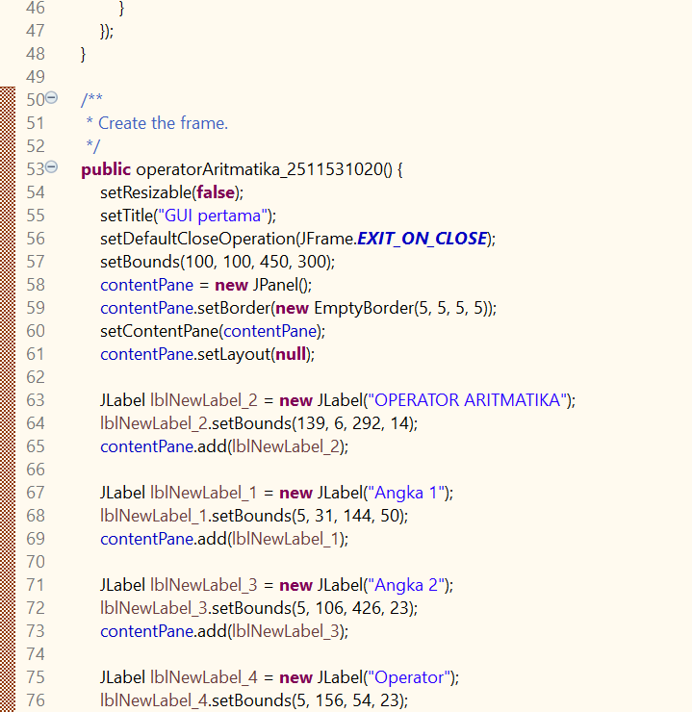
Gambar 2.11 Source Code
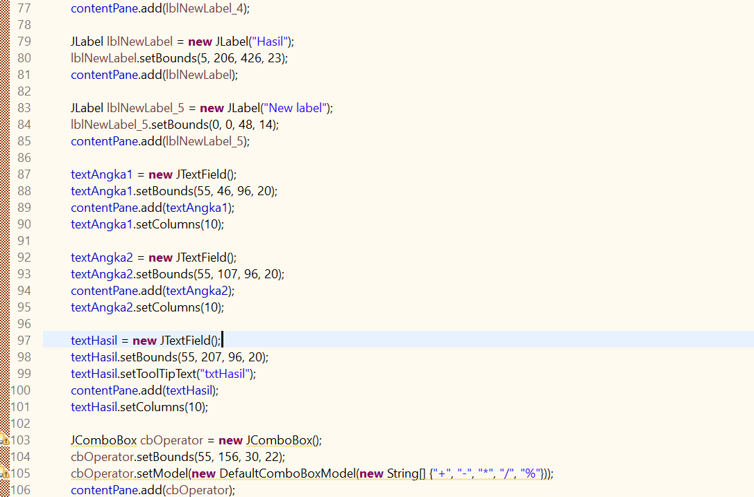
Gambar 2.12 Source Code
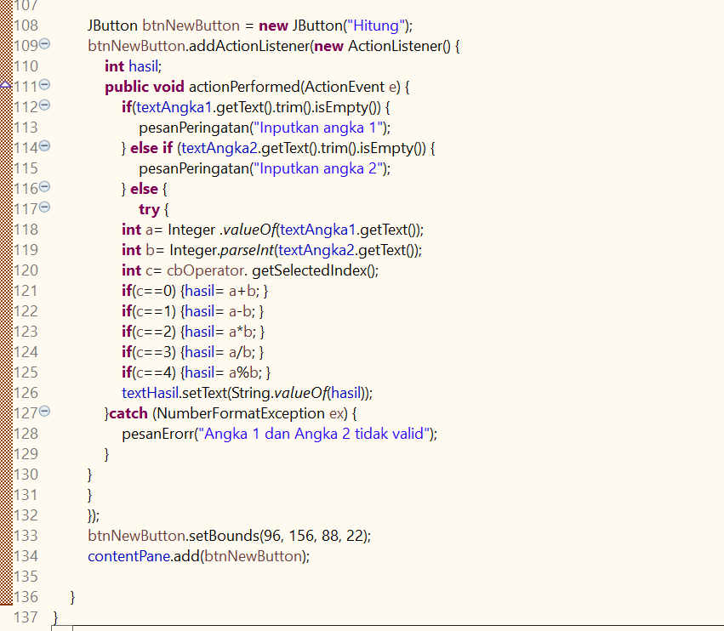
Gambar 2.13 Source Code
- Bagian Import Library
Gambar 2.14 Bagian Import Library

import java.awt.EventQueue; → digunakan untuk menjalankan GUI secara thread-safe.
- Deklarasi Class Utama
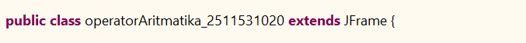
Gambar 2.15 Deklarasi Class Utama
Program ini membuat sebuah class yang sekaligus menjadi JFrame, yaitu jendela utama dari aplikasi.
- Deklarasi Variabel
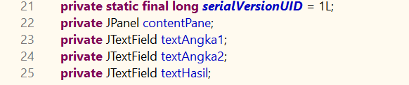
Gambar 2.16 Deklarasi Variabel
Digunakan untuk menampung: Panel utama (contentPane), Inputan angka 1& angka 2, Output hasil
- Method Pesan Peringatan & Kesalahan

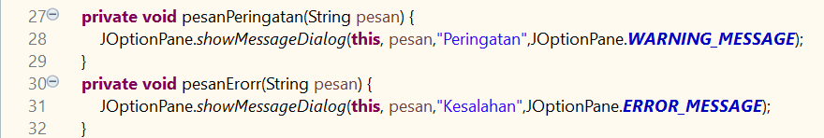
Gambar 2.17 Method Pesan Peringatan & Kesalahan
Berfungsi untuk: Menampilkan peringatan ketika input kosong dan menampilkan error ketika input bukan angka valid.
- Method main()

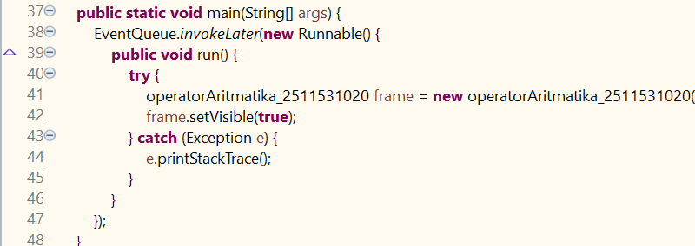
Gambar 2.18 Method main()
Penjelasan: Program dijalankan dengan memastikan GUI berada di thread khusus GUI dan Program dijalankan dengan memastikan GUI berada di thread khusus GUI.

- Constructor: Membuat Frame GUI
Bagian ini menjalankan seluruh desain aplikasi:

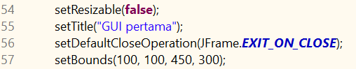
Gambar 2.19 Membuat Frame GUI
Menentukan: Ukuran jendela, posisi jendela, judul jendela, dan tidak bisa di-resize
- Membuat Content Pane

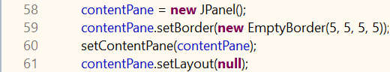
Gambar 2.20 Membuat Content Pane
Panel utama memakai layout null, sehingga posisi komponen ditentukan manual dengan setBounds().
- Membuat Label
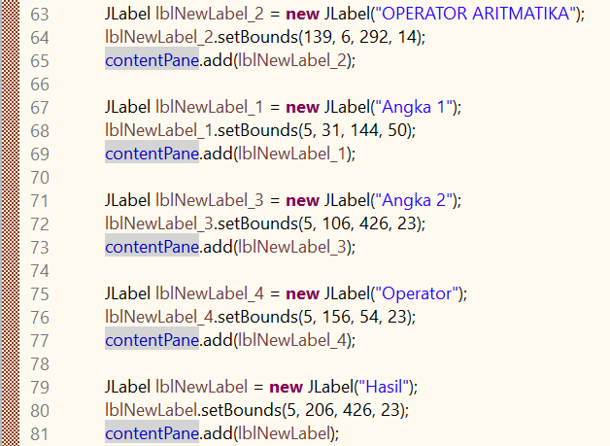
Gambar 2.21 Membuat Label
Semua label ditambahkan dengan setBounds() untuk mengatur posisi.
- Input Text Field
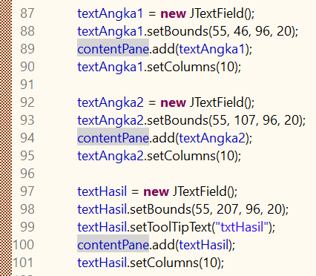
Gambar 2.22 Input Text Field
Digunakan untuk: mengisi angka pertama, Mengisi angka kedua, dan menampilkan hasil
- ComboBox Operator
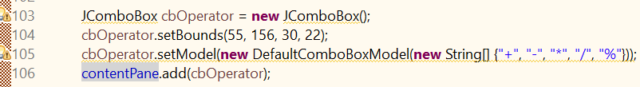
Gambar 2.23 ComboBox Operator
Isi Operator:{ "+", "-", "*", "/", "%"}→ User memilih operator dari combo box ini.
- Tombol Hitung dan Aksinya
Bagian paling penting:
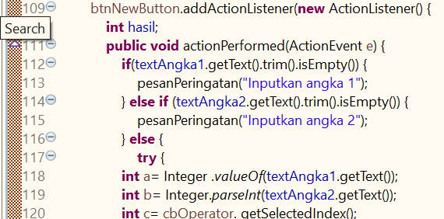
Gambar 2.24 Tombol Hitung dan Aksinnya
Validasi Input: Jika angka 1 kosong → tampilkan peringatan, Jika angka 2 kosong → tampilkan peringatan, dan Jika bukan angka → tampilkan error.
- Logika Perhitungan
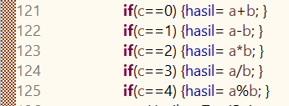
Gambar 2.25 Logika Perhitungan
- Menampilkan Hasil
Gambar 2.26 Logika Perhitungan

2.2.6 Output Program (GUI)
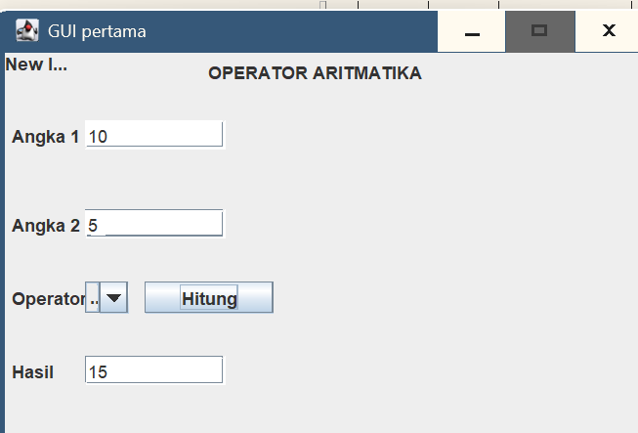
Gambar 2.27 Output Program (GUI)
Output yang dihasilkan program adalah nilai hasil perhitungan dari dua angka yang dimasukkan pengguna. Setelah user mengisi Angka 1, Angka 2, lalu memilih operator seperti +, -, *, /, atau %. Operator yang user pilih adalah “+” program akan menghitung sesuai pilihan. Nilai akhirnya akan muncul pada kotak Hasil.

BAB III

KESIMPULAN
Berdasarkan praktikum pembuatan aplikasi Operator Aritmatika memakai Java Eclipse dan WindowBuilder dapat di simpulkan bahwa pada pratikum kali ini mahasiswa bisa membuat aplikasi “Operator Aritmatika “ dengan sukses dan bisa mengaplikasikan penggunaan komponen-komponen dasar GUI seperti JLabel, JTextField, JComboBox, dan Jbutton, serta cara memproses event dengan ActionListener. Program yang dikembangkan mampu melaksanakan operasi aritmatika dasar seperti penjumlahan, pengurangan, perkalian, pembagian, dan modulus berdasarkan data yang dimasukkan pengguna. Output yang ditampilkan sesuai dengan proses perhitungan yang dipilih, sehingga menunjukkan bahwa logika program, validasi input, dan pemanggilan fungsi-fungsi Swing berfungsi dengan baik. Dari keseluruhan laporan dan percobaan, dapat disimpulkan bahwa pengembangan aplikasi GUI ini berkontribusi dalam memperdalam pemahaman terhadap konsep antarmuka pengguna, penanganan kesalahan, dan cara mengaitkan desain dengan logika perhitungan dalam bahasa pemrograman Java.

DAFTAR PUSTAKA

[1] Nita, S. (2021). JOB SHEET PEMROGRAMAN BERORIENTASI OBJEK WITH “JAVA”(Teori & Implementasi Java).
[2] Dewanta, F., & Nuha, H. H. (2021). Pemrograman Java Untuk Aplikasi Berbasis Jaringan. Coins Research.
[3] Juharsa, J. (2012). Materi Iii.
[4] Scarpino, M., Mihalkovic, L., Ng, S., & Holder, S. (2004). SWT/JFace in Action: GUI Design with Eclipse 3.0. Simon and Schuster.
[5] AMURU, I., & Dzikrillah, A. R. (2024). Database-Based Gui System To Increase The Effectiveness Of Student Data Management In The Fkip Uhamka Dormitory. Jurnal Teknik Informatika (Jutif), 5(4), 21-31.

